ТЕРНОПІЛЬСЬКА СЕРЕДНЯ ЗАГАЛЬНООСВІТНЯ ШКОЛА
І – ІІІ СТУПЕНІВ №8 м. ТЕРНОПОЛЯ

ЗАНЯТТЯ НА ТЕМУ:

«Орнамент української народної вишиванки. Графічне зображення та технологія використання шва «хрестик»

Розробила:

Вчитель трудового навчання

Поворозник Орися Богданівна

Тема. Орнамент української народної вишиванки. Графічне зображення та технологія використання шва «хрестик».
Практична робота. Вправи на виконання найпростіших швів техніки «косий хрестик» (по горизонталі, вертикалі, діагоналі).
Мета. Ознайомити учнів з різновидами орнаментів української народної вишивки та відомостями про символіку в орнаменті. Навчити виконувати найпростіші шви «косий хрестик».
Сприяти розвитку творчих здібностей учнів і бажання берегти красу, неповторність української вишивки. Виховувати наполегливість, цілеспрямованість.
Ключові слова. Знаки – символи, обереги, узор, візерунок, орнамент, рапорт.
Наочність. Альбоми «Українська народна вишивка», інструкційні картки, роздатковий матеріал, зразки вишивок.
Обладнання та матеріали. Тканина полотняного переплетення, нитки, голки, ножиці, олівці.
Міжпредметні зв’язки. Образотворче мистецтво, математика, народознавство.
План заняття
- Знаки – символи в українській народній вишивці.
- Орнамент української народної вишивки.
- Графічне зображення а технологія виконання шва «хрестик».
- Практична робота.

Тип заняття. Засвоєння нових знань та формування вмінь і навичок.
Хід заняття.
- Організаційна частина (5 хв)
Перевірка наявності учнів і готовності їх до заняття.
- Актуалізація опорних знань за допомогою неімітаційного ігрового методу. (20 хв)
Поділивши учнів на 2 команди, повідомляю їм, за повну і правильну відповідь нараховуватимуться два, за не повну – один бал, за порушення порядку і дисципліни з команди зніматиметься один бал.
Капітани команд вибирають картки із завданнями. Командам зачитуються питання і протягом 1-2 хв. потрібно дати відповідь.
Завдання командам
Картка №1
- Вишивки, які виконують за точним рахунком на тканині полотняного переплетення називають… (лічильними)
- Ряд однакових стібків утворюють… (шов)
- Одним із способів переведення малюнка на тканину є… (копіювальний папір)
- Спочатку з ліва на право прокладають ряд стібків, а потім зворотнім ходом заповнюють проміжки між ними і одержують шов… (штапівка)
- Тканина на якій вишивають називається… (робочою)

Картка №2

- Мистецтво прикрашати одяг та різні вироби домашнього вжитку узорами, вишитими на тканині, шкірі називається… (вишивка)
- Цей шов нагадує козли для розпилювання дров. Який це шов? (козлик)
- Довжина нитки між двома проколами… (стібок)
- Свою назву цей шов дістав від того, що кожний його стібок закріплюється петлею. Про який шов іде мова? (петельний)
- Вишиванки, які виконуються за наміченими контурами узорів називають… (вільними)

Виставлення та мотивація оцінок.

- Мотивація навчальної діяльності.
На сьогоднішньому уроці ви ознайомитеся з різновидами орнаментів та відомостями про символіку в орнаменті, ці знання допоможуть вам у складанні орнаменту.
А також оволодієте навиками та вміннями у вишиванні шва «хрестик».
- Пояснення нового матеріалу. (20 хв.)
Ще в глибоку давнину люди навчилися створювати нескладні малюнки з умовних знаків-символів, де кожна лінія чи фігура мала певне значення. Так пряма лінія означала землю, горизонтальна хвиляста – воду, а вертикальна хвиляста – дощ, трикутники – гори, дві схрещені лінії – блискавку. Вогонь зображували у вигляді гачкуватого хреста, а сонце – у вигляді ромба, кола або квадрата. Жіноча фігура символізувала богиню життя, дерево з розлогими гілками – родючість землі, птахи – настання весни.
Окремі знаки-символи не тільки прикрашали житло, одяг та предмети побуту, а й повинні були охороняти, захищати, оберігати від злих духів, приносити щастя. Тому називали їх оберегами.
Поступово ці зображення змінювалися, втрачали первісний зміст і перетворювалися в декоративні елементи та узори.
Узор або візерунок – це малюнок, який складається з поєднання окремих елементів, мотивів, кольорів та їх відтінків, розташованих у певному порядку. Послідовне повторення окремих мотивів або цілої групи створюють орнамент. До речі, слово «орнамент» у перекладі з латинської мови означає «прекрасна» (демонструю зразки орнаментів).
Ритмічне повторення одного або кількох мотивів орнаменту називається рапортом.
Найбільше поширення орнамент знайшов у народній творчості, де його творці завжди зверталися до навколишньої природи, але не копіювали її, а переробляли, спрощували – стилізували.
За змістом орнамент буває:
- Геометричний, який складається з прямим та ламаних ліній, трикутників, кружальця, квадратів, ромбів , крапок;
- Рослинний, основу якого складають квіткові та рослинні мотиви;
- Тваринний – із стилізованих фігур тварин, птахів, комах, тощо.
- Антропоморфний із зображенням фігур людей.

Історично складалися і розвивалися також прийоми розташування візерунків на одязі та домашніх речах. Найбільш складні і багаті орнаменти завжди розміщували на видному місці (демонструю види орнаментів та прийоми розташування візерунків на старовинних зразках та сучасних).

Графічне зображення та технологія виконання шва хрестиків.

Вишивання швом «хрестик» дуже поширене багатьох народів світу, цією технологією прикрашають одяг вироби побутового призначення. На заході України вишивки хрестиком вишивають більш яскравими кольорами , а часто багатоколірна.
Вишивають здебільшого чорними нитками у поєднанні з нитками зеленого, коричневого, жовтогарячого, вишневого кольору (демонструю старовинні вишивки).
Шов «хрестик» вишивають по тканині, відлічуючи нитки тканини, або по канві. Краса і точність орнаменту залежить від правильної лічби ниток тканини. В узорі хрестик часто поєднують з іншими техніками вишивання.
Існує кілька різновидів шва «хрестик»:
1.Косий, 2. Прямий, 3. Болгарський.
1. Косим цей хрестик називають тому, що лицьові стібки в ньому розміщені по діагоналях клітинки. Вишивають косим хрестиком, можна виконувати кожен хрестик почергово, а можна - одразу їх цілий ряд у два ходи (демонструю варіанти використання шва по горизонталі, по вертикалі, по діагоналі.)
2. Прямий хрестик вишивають так само, як і косий, але стібки перехрещуються не по діагоналі, а по вертикалі і горизонталі.
3. Болгарський або подвійний хрестик вишивають кожен окремо. Спочатку виконують діагоналі, а потом два перпендикулярні стібки.
- Вступний інструктаж ( 30 хв.)
- Вправи на виконання найпростіших швів техніки «косий хрестик» ( по горизонталі , вертикалі, діагоналі.)
- Демонструю прийоми виконання шва, «косий хрестик» наголошую на дотриманні правил безпеки праці.
- За допомогою інструкційної картки №10 учні виконують – зразки шва «косий хрестик» враховуючи практичні рекомендації:
- Уважно рахувати нитки основи й піткання;
- Верхні стібки хрестиків мають перекривати нижні в одному напряму;
- Стібки класти вільно, не стягуючи тканину;
- Враховувати товщину ниток основи і піткання.
- Учні готують до роботи інструменти та матеріали.

- Практична робота учнів
- Обхід робочих місць з метою проведення індивідуального та фронтального інструктажів.
- Контроль за організацією робочих місць та дотриманням учнями правил безпеки праці.
- Збирання даних для підведення підсумків заняття.
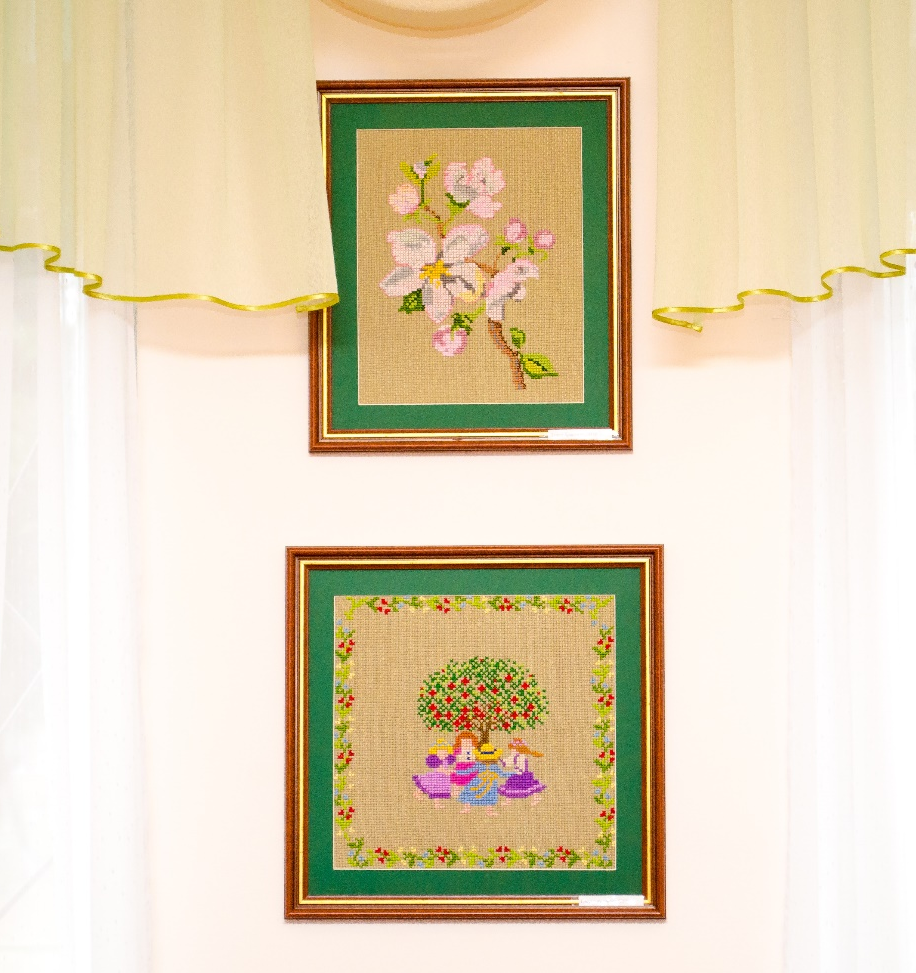

- Підведення підсумків заняття (заключний інструктаж). (15 хв)
- Аналіз характерних помилок, загальна оцінка виконаної роботи.
- Виставлення і мотивація оцінок.
- Завдання додому §2 стор. 46 підр. Трудове навчання, принести робочу тканину, кольорові нитки, інструменти.
- Прибирання робочих місць, майстерні.
-. Контроль за прибиранням робочих місць та майстерні черговими учнями.

